和泉市からのお願い

ブロック塀の安全性の確認をお願いします！

平成３０年６月１８日に大阪府を震源とする大地震が発生し、特にブロック塀の倒壊による大きな被害がありました。ブロック塀は、正しく施工されていないと耐震性に欠け、倒壊した場合、死傷者が出るなど大変危険です。また、倒壊すると避難や救助活動の妨げにもなることから、特に通学路や避難路等の道路に面するブロック塀の安全性確保にご協力をお願いします。

■ブロック塀の簡易安全判断
8項目のうち、一つでも不適合がある場合や鉄筋等不明な点がある場合は、詳細の調査が必要と考えられますので、専門家へご相談ください。
点検項目 |  | 点検内容 | 点検結果
 |  |  | 適合 | 不適合
1 | 高さ | 2.2m以下 | はい | いいえ
2 | 壁の厚さ | 高さ2mを超える塀で15cm以上 | はい | いいえ
 |  | 高さ2m以下の塀で10cm以上 | はい | いいえ
3 | 鉄筋 | 壁頂、基礎には横に、壁の端部及び隅角部には縦に、それぞれ径9 ㎜以上の鉄筋が入っている | はい | いいえ
 |  | 壁内に径9 ㎜以上の鉄筋が縦横80 ㎝以内で入っている | はい | いいえ
4 | 控壁  (高さ1.2ｍを超えるとき) | 3.4ⅿ以内ごとに、径9 ㎜以上の鉄筋が入った控壁が塀の高さの1/5 以上突出してある | はい | いいえ
5 | 基礎  (高さ1.2ｍを超えるとき) | 丈が35 ㎝以上で根入れ深さが30 ㎝以上の鉄筋コンクリート造の基礎がある | はい | いいえ
6 | 傾き、ひび割れ | 全体的に傾いていない、又は1mm以上のひび割れがない | はい | いいえ
7 | ぐらつき | 人の力でぐらつかない | はい | いいえ
8 | その他 | 塀が土留め壁を兼ねていない、又は玉石積み擁壁等の上にない | はい | いいえ
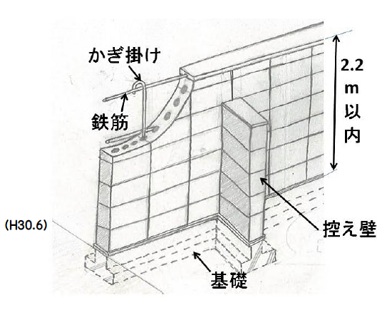
厚さ
※市でも相談窓口を開設しています。
○問い合わせ
和泉市市長公室公民協働推進室危機管理担当
○ブロック塀に関する技術相談窓口
和泉市都市デザイン部建築・開発指導室建築指導グループ
電話 ０７２５－９９－８１４１

